***** La version française suit l’anglais dans ce document / French version follows the English*****
2015 POLAR6 aircraft campaign - Overview
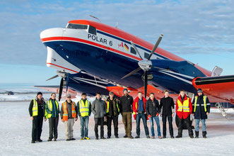
This campaign took place in April 2015, with a focus on the characterization of ice clouds and pollutant levels, including black carbon, across the Arctic. The campaign was again a collaboration between NETCARE scientists and The Alfred Wegener Institute (AWI). Along with the POLAR 6, the POLAR 5 made the trans-Arctic passage with an intent to characterize sea ice levels. The campaign started in Longyearben, Spitzbergen and was to have continued in Station Nord, Greenland, but bad weather at the start required researchers to skip science activities in Station Nord and to carry on to Alert and Eureka, Nunavut and then to Inuvik, NWT.
The instrumentation was similar to what was deployed in the summer of 2014, but with specific changes to better characterize the optical properties of the particles and the character of the ice clouds. Close to 10 science flights were performed, with some measurements also performed on the ferry flights between stations.

Institutions Involved:

- Environment and Climate Change Canada
- University of Toronto
- University of British Columbia
- University of Calgary
- Alfred Wegener Institute
- University of Mainz
- Max Planck Institute
- University of Quebec at Montreal

Data sets:

- Atmospheric gas phase species
- Atmospheric aerosol particle size and number density
- Atmospheric aerosol particle composition
- Numbers of ice cloud forming particles
- Aircraft data and meteorology

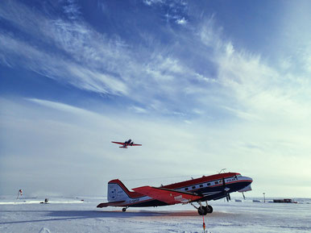
POLAR 6 with the POLAR 5 captured during the 2015 Campaign

*************************************************

Campagne aérienne POLAR6 de 2015 – Vue d’ensemble

Cette campagne a pris place en avril 2015 et s’est particulièrement concentrée sur la caractérisation des nuages de glace et des niveaux de polluants, incluant le carbone suie, au travers de l’Arctique. À nouveau, cette campagne a été une collaboration entre les scientifiques de NETCARE et l’Institut Alfred Wegener (IAW). Aux côtés du POLAR6, le POLAR5 a également effectué la traversée transarctique dans une tentative de caractérisation du niveau de la glace de mer. La campagne a commencé à Longyearben, Spitzbergen et devait continuer jusqu’à Nord au Groenland. Le mauvais temps au départ a cependant forcé les scientifiques à sauter les activités scientifiques à la base Nord et à se rendre directement à Alert et Eureka, Nunavut puis à Inuvik, dans les Territoires du Nord-Ouest.

L’instrumentation a été similaire à celle déployée pendant l’été 2014, mais avec des changements spécifiques, afin de mieux caractériser les propriétés optiques des particules et le caractère des nuages de glace. Près de 10 vols scientifiques furent réalisés et certaines mesures furent également prises à l’occasion de vols de convoyage entre les stations.

Institutions impliquées :

● Environnement et Changement climatique Canada
● Université de Toronto
● Université de Colombie Britannique
● Université de Calgary
● Institut Alfred Wegener
● Université de Mayence
● Institut Max Planck
● Université du Québec à Montréal

Ensembles de données :

● Phase gazeuse des espèces chimiques dans l’atmosphère
● Taille et densité des particules d’aérosols atmosphériques
● Composition des particules d’aérosols atmosphériques
● Nombre de particules formant les nuages d'eau liquide
● Données de navigation aérienne et météorologie

Le POLAR 6 et le POLAR 5 pendant la campagne de 2015.

